Guía n°30: “Letra R”

Mi nombre es: ___________________________________________________ Fecha: ______________________

- Lee las siguientes oraciones:
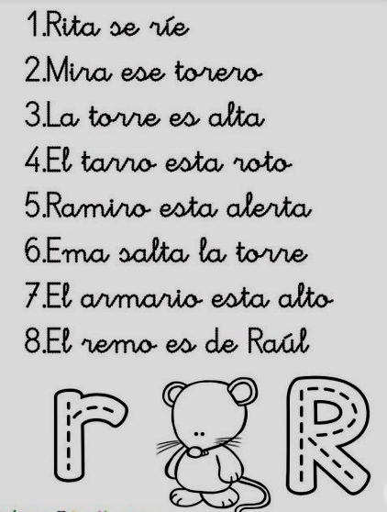

- Colorea las letras R:

